**Група БС-03**

**Затуловський Георгій Андрійович**

**БЛОК ЗАДАЧ № 4**

**Задача 1.**

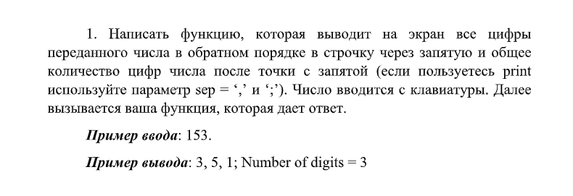

**Лістинг програми**

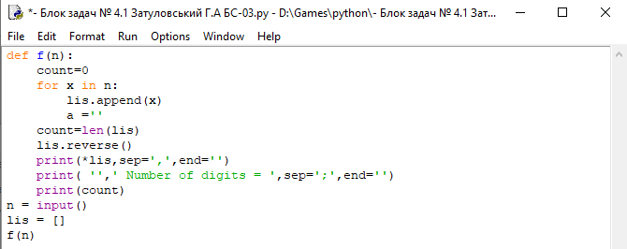

**Результати**

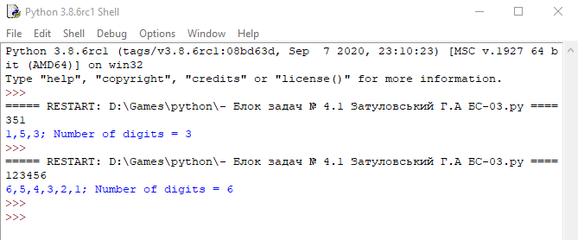

**Задача 2.**

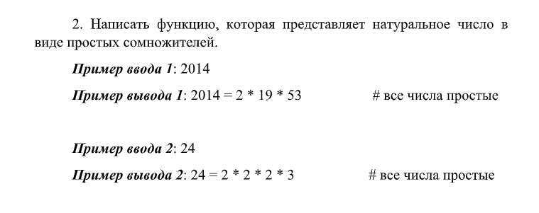

**Лістинг програми**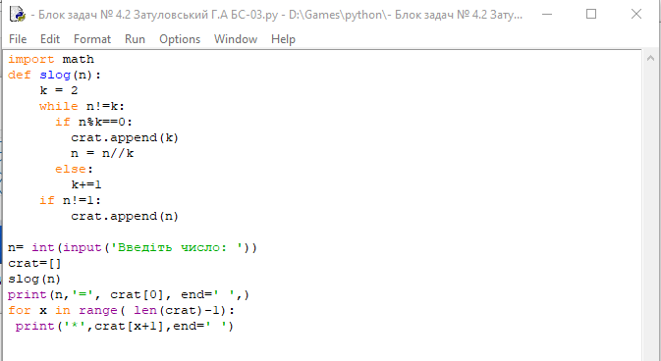

**Результати**

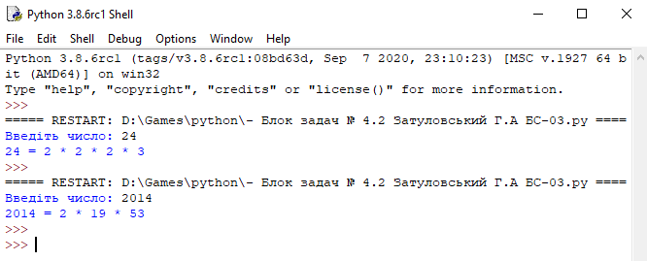

**Задача 3.**



**Лістинг програми**

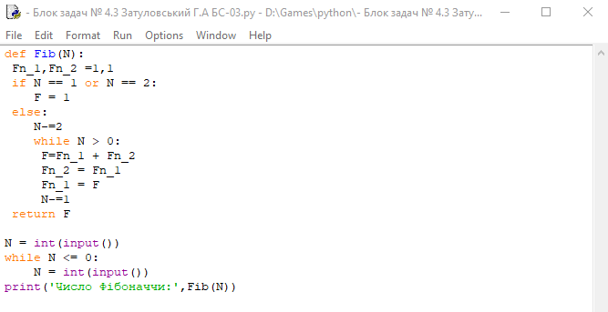

**Результати**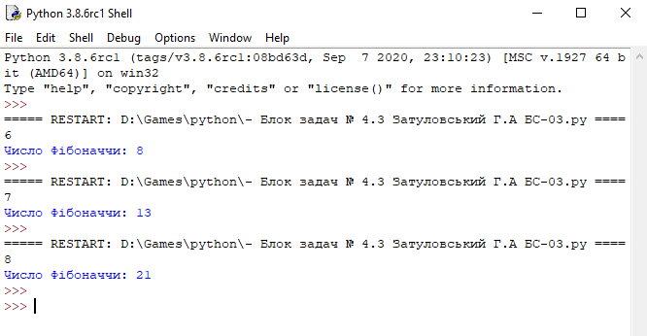

**Задача 4.** 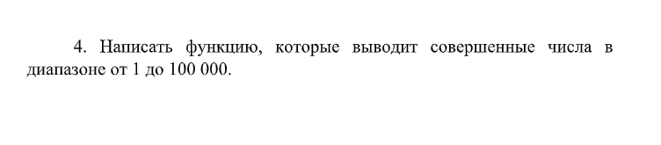

**Лістинг програми**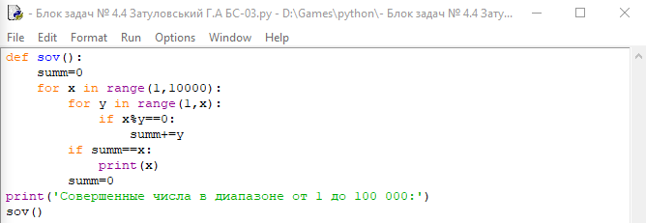

**Результати**

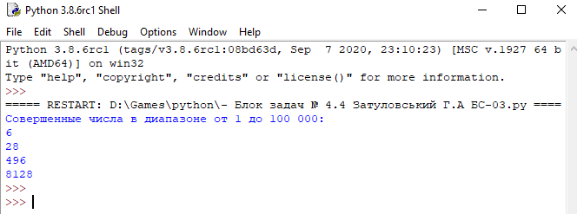

**Задача 5.**



**Лістинг програми**

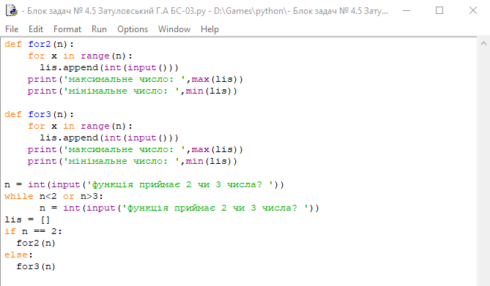

**Результати**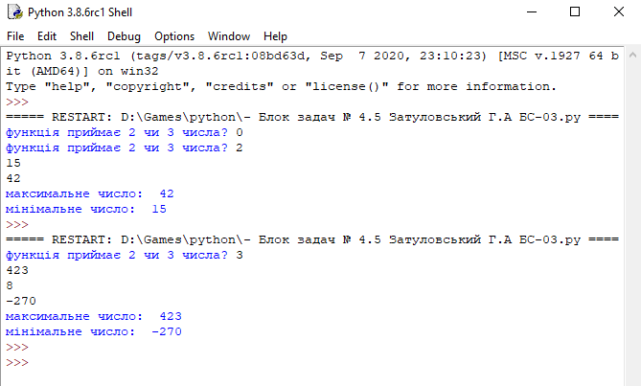

**Задача 6.**

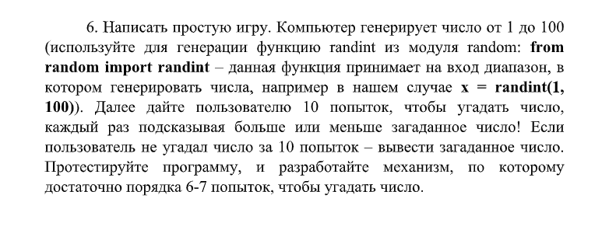

**Лістинг програми**

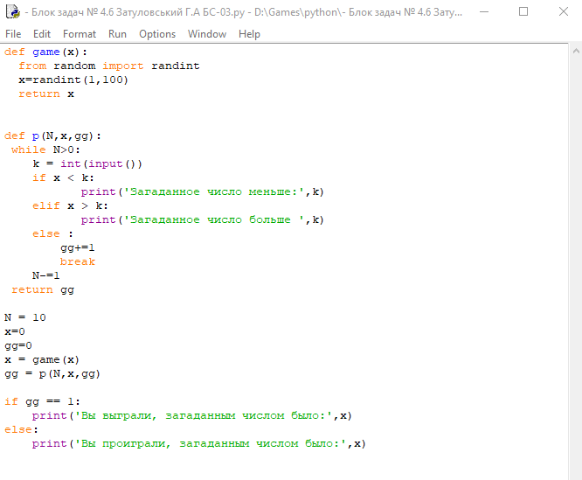

**Результати**

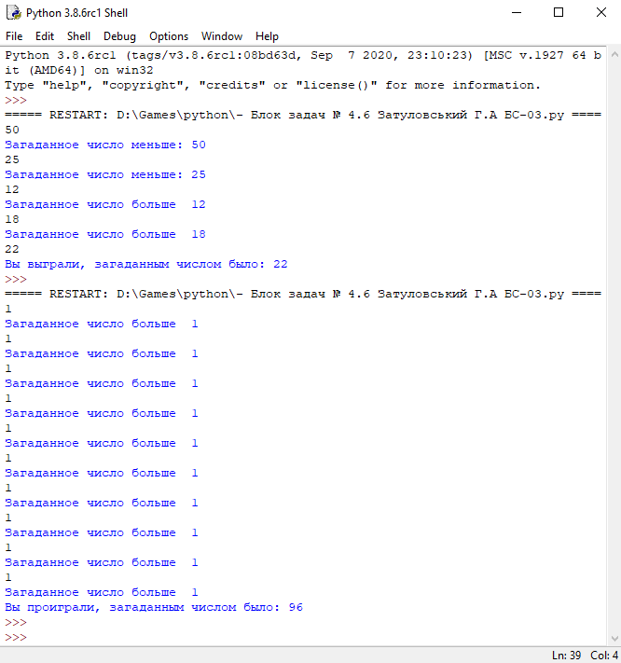

Алгоритм знаходження загаданого числа за 6-7 спроб:

1. Першим числом повинно бути 50.
2. Відповідно тому, що загадане число є більшим чи меншим нашого, знаходимо середину між нашим числом та границею ( Початкова границя: 0 – якщо загадане число є меншим. 100 – є більшим).
3. Повторюємо пункт 2 поки не вгадаємо число та якщо потрібно обновлюємо границю.

Приклад:

[1,100] – початковий діапазон на якому загадано число

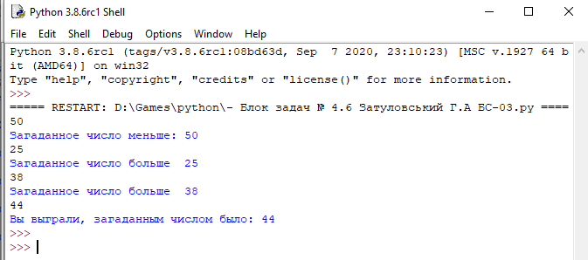

(38,50)

(25,50)

[1,50)